Verbrauchskosten: Gasheizung 38 Prozent teurer als Wärmepumpe

- Verivox veröffentlicht Analyse
- Experte rät zum schnellen Wechsel von fossiler Heizung auf Wärmepumpe

Holzminden, 19. Juli 2024 – Der Betrieb einer Gasheizung ist deutlich teurer als das Heizen mit Wärmepumpe: Laut aktueller Analyse des Verbraucherportals Verivox zahlen Neukunden, die ein Einfamilienhaus beheizen, 38 Prozent mehr für das benötigte Gas als für den Strom, den eine Wärmepumpe benötigen würde, um die gleiche Menge Wärme bereitzustellen. Wichtige Gründe: Der Mehrwertsteuersatz für Gas liegt seit April wieder bei 19 Prozent und im Juli 2024 ist die Gasspeicherumlage gestiegen. Ab 2025 wird zudem die CO₂-Abgabe für Gas steigen.

Private Haushalte, die mit klimafreundlicher Wärmepumpe heizen, können von speziellen Stromtarifen der Energieversorger profitieren. Die Preise schwanken, sind im Durchschnitt aber gut 20 Prozent günstiger als Haushaltsstrom. 58 Prozent der deutschen Verbraucherinnen und Verbraucher kennen diesen Kostenvorteil noch nicht – wie die Umfrage „Energie-Trendmonitor 2024“ von Stiebel Eltron zeigt. „Bei den Betriebskosten für das Heizsystem lohnt es sich, genau hinzusehen“, sagt Diplom-Ingenieur Henning Schulz von Stiebel Eltron.

Mit Wärmepumpe 630 Euro beim Heizen sparen

Laut Verivox-Berechnung zahlen Neukunden mit einer Gasheizung und einem Jahresverbrauch von 20.000 Kilowattstunden (kWh) aktuell rund 1.658 Euro. Das ist in diesem Jahr ein bisheriger Höchststand. Im Vergleich dazu sparen Haushalte, die mit einer effizienten Wärmepumpe heizen, etwa 630 Euro oder 38 Prozent. „Moderne Wärmepumpen arbeiten äußerst effizient und erzeugen aus einer kWh Strom etwa 3 bis 4 kWh Heizwärme“, sagt Schulz. „Die Wärme zum Heizen gewinnen Wärmepumpen ganz einfach aus der Umwelt – in den meisten Fällen aus der Luft, weitere Quellen können das Grundwasser oder das Erdreich sein.“ Für den Antrieb ist jeweils Strom notwendig. Um den günstigen Wärmepumpen-Stromtarif nutzen zu können, ist ein separater Zähler für die Wärmepumpe notwendig. „Das lohnt sich im Neubau meist nicht, weil der Verbrauch insgesamt so niedrig ist“, so der Experte. „Im Bestand sieht das ganz anders aus – wer viel Wärme benötigt, um ein Haus zu beheizen, kann durch den Umstieg auf die Wärmepumpe inklusive separatem Stromzähler richtig viel Geld sparen.“

Wärmepumpe schützt vor CO₂-Abgaben

Dabei kommt die Wärmepumpentechnik ganz ohne Verbrennungsvorgang aus und ist damit klimafreundlich. Dieser Aspekt ist für knapp jeden Zweiten wichtig bei der persönlichen Energiewende: 49 Prozent wollen laut der Umfrage Energie-Trendmonitor auf eine Wärmepumpe umstellen, um das Klima zu schonen. 52 Prozent wollen auf die Green-Tech-Heizung wechseln, um Kosten zu sparen.

„Wer Heizkosten sparen möchte, sollte auch die weiter steigende CO₂-Abgabe für Gas im Blick behalten“, sagt Schulz. „Die Abgabe liegt derzeit bei 45 Euro pro Tonne und wird in den nächsten Jahren kontinuierlich Jahr weiter steigen.“ Dagegen fördert der Staat die Anschaffung einer Wärmepumpe aktuell mit bis zu 70 Prozent der Investitionskosten. „Die Voraussetzungen für einen Wechsel von fossiler Heizung zur Wärmepumpe sind aktuell so gut wie nie“, so der Experte. „Eine hohe Förderung, gepaart mit einem äußerst attraktiven Kreditangebot der KfW – 120.000,- Euro bekommen Sanierer schon ab 0,01 Prozent Zinsen – machen den Wechsel attraktiv. Deswegen und angesichts der zukünftig stark steigenden Preise für fossile Brennstoffe ist jetzt der beste Zeitpunkt, von veralteter Technik auf die Wärmepumpe umzusteigen und ab sofort beim Heizen massiv CO₂ einzusparen.“ Verbraucherinnen und Verbraucher können mit dem „Fördercheck“ auf der Homepage von Stiebel Eltron ihre Förderkonditionen für den privaten Heizungswechsel prüfen.

Heizen mit Wärmepumpe ist günstiger als mit der Gasheizung – zu diesem Ergebnis kam das Vergleichsportal Verivox in einer jetzt veröffentlichten Analyse. Mit dem Online-Fördercheck von Stiebel Eltron finden Interessierte in wenigen Minuten nicht nur das passende Wärmepumpensystem für ihr Gebäude, sondern erhalten auch alle wichtigen Informationen zur individuellen Förderung – und auf Wunsch direkt die Stiebel Eltron-Fördergarantie
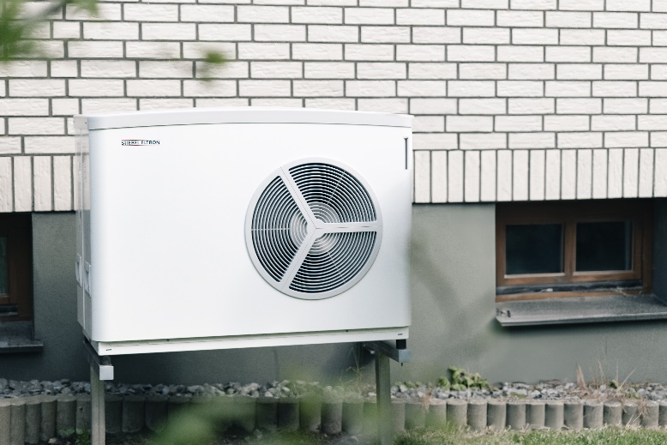

Über den Energie-Trendmonitor 2024
Für den Energie-Trendmonitor 2024 wurden insgesamt 1.000 Bundesbürgerinnen und Bundesbürger von einem Marktforschungsinstitut bevölkerungsrepräsentativ im Auftrag von Stiebel Eltron befragt.

Über STIEBEL ELTRON
Stiebel Eltron, gegründet 1924, gehört mit einem Jahresumsatz von über einer Milliarde Euro zu den führenden Unternehmen auf dem Markt der Erneuerbaren Energien, Wärme- und Haustechnik.
Als innovationsgetriebenes Familienunternehmen verfolgt Stiebel Eltron bei der Produktion und Entwicklung von Produkten eine klare Linie - für eine umweltschonende, effiziente und komfortable Haustechnik. Mit rund 6.000 Beschäftigten weltweit setzt das Unternehmen von der Produktentwicklung bis zur Fertigung konsequent auf eigenes Know-how. Das Resultat sind effiziente und innovative Lösungen für Warmwasser, Wärme, Lüftung und Kühlung. Stiebel Eltron produziert am Hauptstandort im niedersächsischen Holzminden, in Hameln (NDS), in Freudenberg (NRW) und in Eschwege (Hessen) sowie an fünf weiteren Standorten im Ausland (Arvika/Schweden, Tianjin/China, Ayutthaya/Thailand, Poprad/Slowakei, West Hatfield, Massachusetts /USA).

